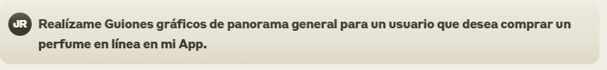

Entendido. Voy a crear un guion gráfico de panorama general para un usuario que desea comprar un perfume en línea en tu aplicación. Este guion gráfico mostrará los pasos principales del proceso de compra.

1. Inicio y búsqueda

- El usuario abre la app

- Ve una pantalla de inicio con categorías de perfumes

- Utiliza la barra de búsqueda para encontrar un perfume específico

2. Exploración de productos

- El usuario ve una lista de resultados de perfumes

- Puede filtrar por marca, precio, notas olfativas, etc.

- Selecciona un perfume para ver más detalles

3. Página de detalles del producto

- Muestra imágenes del perfume, descripción, precio

- Información sobre notas olfativas y duración

- Opiniones y calificaciones de otros usuarios

- Botón "Agregar al carrito"

4. Carrito de compras

- El usuario revisa los artículos en su carrito

- Puede ajustar cantidades o eliminar productos

- Ve un resumen del costo total

- Botón "Proceder al pago"

5. Proceso de pago

- El usuario ingresa o selecciona la dirección de envío

- Elige el método de pago (tarjeta, PayPal, etc.)

- Revisa el resumen final de la orden

6. Confirmación de compra

- Muestra un mensaje de "Compra exitosa"

- Proporciona un número de orden y detalles de envío

- Ofrece la opción de seguir comprando o cerrar la app